REQUERIMENTO Nº / 2021

Requer informações a respeito da finalização das obras de construção da Escola Estadual no Jardim das Orquídeas.

**EXCELENTÍSSIMO SENHOR PRESIDENTE DA CÂMARA MUNICIPAL DE SUMARÉ**,

CONSIDERANDO que é papel desta Casa de Leis legislar no Município de Sumaré, bem como realizar a fiscalização dos serviços públicos municipais para garantir a qualidade dos mesmos.

CONSIDERANDO que a grande demanda da população cobrando respostas quanto às conclusões da Escola Estadual localizada no bairro Jd. das Orquídeas que está a anos sem conclusão.

CONSIDERANDO que o abandono das obras está fazendo com que se acumulem ao redor do prédio entulhos, lixos, materiais indesejados, além de mato alto pela falta de manutenção do espaço e arredores, tornando-se um espaço para proliferação de mosquitos e animais peçonhentos;

CONSIDERANDO que a unidade escolar inacabada tem sido alvo de vandalismo, roubos e

invasões;

CONSIDERANDO diversos moradores da região estão denunciando que as luzes do prédio em especial da quadra ficam ligadas 24h por dia, causando custo desnecessário.

CONSIDERANDO que a previsão de conclusão de toda a construção terminou no Primeiro Semestre de 2018;

CONSIDERANDO que a unidade se faz muito necessária para o município para suprir a demanda de alunos da região;

CONSIDERANDO que é de interesse deste parlamentar contribuir com melhorias nos serviços públicos prestados para os cidadãos sumareenses;

Diante do exposto acima, nos termos do art. 200, inciso V do Regimento Interno, requeiro, após ouvido o Plenário, que seja oficiado à Diretoria de ensino de Sumaré, e a ela solicitado que encaminhe aos setores responsáveis os seguintes questionamentos e pedidos desta Casa de Leis:

1. Qual é a Previsão para o término desta obra?
2. Em que etapa a obra se encontra e qual e o atual percentual de seu andamento?
3. Que empresa é responsável pela conclusão da obra?
4. Com que freqüência é feita a manutenção e limpeza do terreno onde a Unidade está sendo construída?
5. Quem está responsável por gerir a iluminação diária do prédio público?
6. Há previsão para funcionamento integral da escola no ano de 2022?

Sala das sessões, 16 de Novembro de 2021.

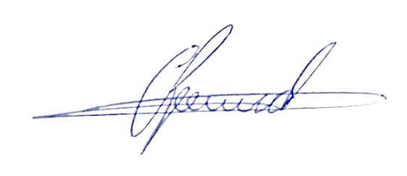

Antonio dos Reis Zamarchi

(Toninho Mineiro - Vereador)